# DEEL-positiu-p3005

|  |
| --- |
|  |
| Guía básica de EMC en el diseño de circuitos impresos |
|  |
| **Laboratori d’Instrumentació i Bioenginyeria** |

# ***Documento elaborado por Alfonso Méndez***

# ***Tècnic de Laboratori***

# ***v 1.2 – Julio de 2020***

# Introducción

La compatibilidad electromagnética es la aptitud de un dispositivo, equipo o sistema para funcionar correctamente en su ambiente electromagnético, sin introducir perturbaciones intolerables en ese entorno o en otros dispositivos/equipos/sistemas y soportar las producidas por otros dispositivos/equipos/sistemas.

Un circuito impreso, desde el punto de vista eléctrico, conecta generadores con cargas y debe permitir que la energía de los primeros llegue íntegra a las segundas.

Si la energía no llega íntegra a su destino o es reflejada por éste, habrá una pérdida de la señal útil **(IS)** La energía desaprovechada aparecerá como acoplamiento entre circuitos **(IS)** y/o como emisión conducida o radiada hacia el exterior **(CEM)**

Este documento pretende ser una pequeña guía de inicio para minimizar los efectos EMI en el diseño de circuitos impresos.

# Conceptos

# Generador

Cualquier elemento de un circuito que pueda almacenar energía y suministrarla.

# Carga

Cualquier elemento capaz de recibir energía. Una carga reactiva almacena energía y puede ser un generador.

# Corriente

En un circuito, toda corriente circulará por un camino cerrado y lo hará siempre partiendo y volviendo a su generador por el camino de menor impedancia.

# Interferencia electromagnética (EMI)

Es la degradación en el funcionamiento de un dispositivo, equipo o sistema, causada por una perturbación electromagnética.

Para que la EMI constituya un problema debe existir al mismo tiempo un generador de perturbaciones, un receptor afectado por ellas y un camino de acoplo.

# Masa o terminal común

Es el conductor de referencia de potencial cero respecto al resto de potenciales de un circuito y que coincide con el potencial cero de la alimentación. Es el conductor por donde retornan las señales activas de un circuito.

# Tierra

Es el potencial de *tierra física*. La tierra establece un camino hacia un sumidero de baja impedancia (idealmente cero) para las corrientes indeseadas.

Un sistema aislado se puede poner a potenciales elevados y peligrosos con respecto a la tierra física por:

* Contacto accidental con otro conductor ajeno al sistema.
* Resistencia de fuga de algún componente teóricamente aislado.
* Una descarga electrostática.

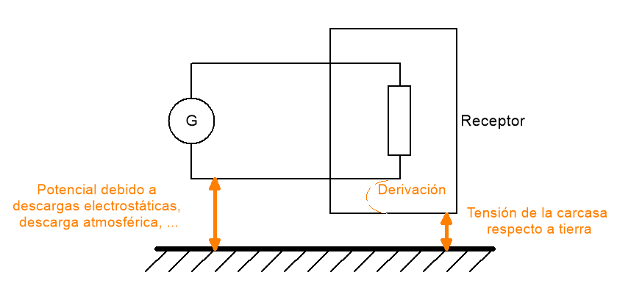

La puesta a tierra pretende que:

* No existan potenciales peligrosos en instalaciones, edificios y superficies próximas al terreno.
* Derivar las corrientes procedentes de descargas estáticas o atmosféricas.

# Tipos de interferencias electromagnéticas

# Conducidas: Cuando el medio de propagación es un conductor eléctrico o un componente que une la fuente de interferencias con el receptor (cables de alimentación o señal, chasis metálicos, …)

# Radiadas: La propagación se realiza mediante el campo electromagnético de radiación. Se consideran radiadas y no acopladas cuando la distancia entre el emisor y el receptor es superior a la mitad de la longitud de onda de la interferencia.

# Acopladas: Cuando la transferencia de energía se produce mediante un campo eléctrico o magnético.

El **acoplamiento reactivo** es un caso particular de la interferencia radiada y ocurre cuando la distancia entre emisor y receptor es inferior a la mitad de la longitud de onda; puede ser **capacitivo** o **inductivo** y se produce por el **campo eléctrico** o **magnético** respectivamente.

# Tipos de acoplamiento

# Por conducción (impedancia común)

Este tipo de acoplamiento suele producirse por la presencia de impedancias comunes resistivas (resistencia de los conductores) o por una combinación de éstas con las impedancias reactivas parásitas inducidas por campos eléctricos o magnéticos. En general, se produce porque la corriente que circula por una malla produce una tensión en una segunda malla, principalmente a través de los cables externos.

La eficiencia de un conductor como radiador en modo común depende de su longitud.

* En dos circuitos aparantemente independientes puede haber una cierta resistencia en la masa de retorno que produce que haya una transferencia de energía entre ambos circuitos.

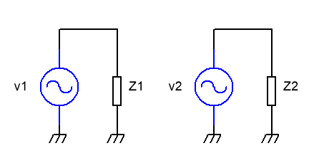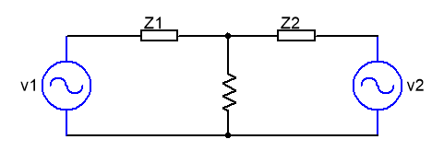

* Cuando varias cargas comparten la misma fuente de alimentación y debido a las resistencias de los conductores, la tensión que recibe cada carga depende de las corrientes que circulan por el resto de mallas.

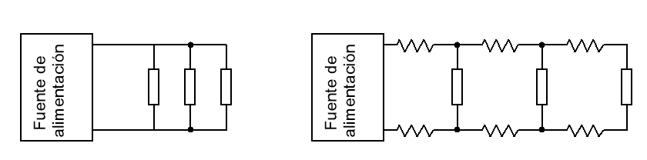

* Cuando generador y carga se conectan a tierra de una manera no óptima, se generan tensiones y crean bucles de tierra donde aparecen corrientes de modo común.

# 

# Acoplamiento capacitivo o eléctrico

Un sistema con conductores eléctricos cargados, presenta un fenómeno de inducción electrostática mutua.

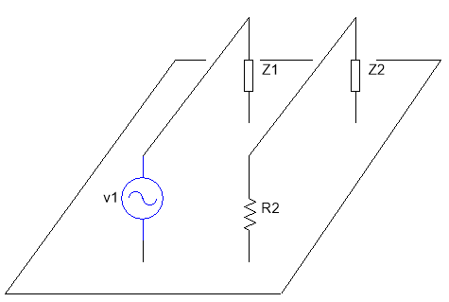

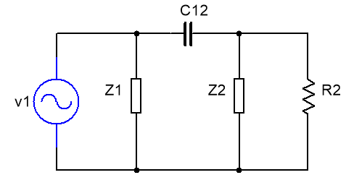

Las variaciones de carga de cualquier conductor provocan una variación de campo eléctrico que crea una variación de carga en el resto de conductores. Este hecho se modela mediante ***capacidades parásitas*** (C12)

Un caso de capacidades parásitas se da cuando un amplificador está aislado de la caja metálica que lo contiene. Las capacidades parásitas forman un bucle de realimentación (como se ve en el circuito equivalente), afectando al comportamiento del circuito. Este bucle desaparecería si conectáramos la carcasa al potencial cero del circuito. Como norma general, ***la carcasa metálica de un sistema debe estar conectada al potencial cero de referencia de los circuitos internos***.

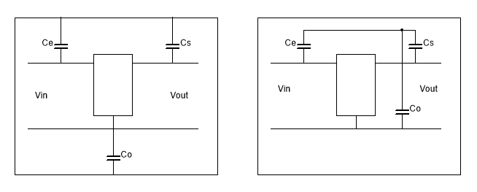

# Acoplamiento inductivo o magnético

Las variaciones de corriente en un conductor provocan cambios en el campo magnético a su alrededor y genera fuerzas electromotices inducidas.

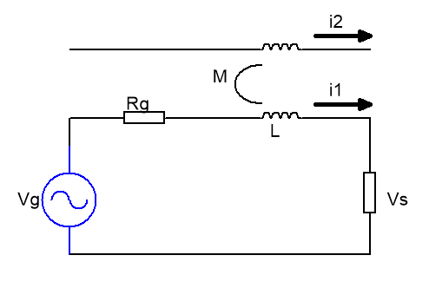Cuando la tensión del elemento generador es senoidal, la tensión inducida es senoidal, pero de menor amplitud. Cuando es cuadrada, la tensión inducida presenta unos impulsos de ruido en cada transición de la señal cuadrada.

Aspectos que aumentan el acoplamiento:

* Area grande del receptor y del generador.
* Gran longitud en paralelo de los dos circuitos.
* Poca separación entre los dos circuitos.
* Frecuencia elevada del generador.

# Descargas electrostáticas

Cuando un cuerpo acumula cargas eléctricas, éstas buscan el camino de menor resistencia a tierra. Estas corrientes de descarga generan unas corrientes que pueden producir daños a equipos y personas.

Las causas más habituales para la acumulación de cargas son:

* Cuando se frotan dos materiales con diferente constante dieléctrica.
* Por efecto termoelectrónico al calerntar un material.
* Por contacto con un cuerpo cargado.

Un ejemplo muy habitual es cuando una persona camina, con calzado aislante, por una alfombra sintética. Se puede acumular una carga de 15 kV que buscará un camino de baja resistencia a tierra como al tocar una cerradura, la carcasa de un equipo electrónico o el chásis de un vehículo.

# Componentes pasivos no ideales

# Resistencia

La resistencia eléctrica de un material o componente se define como el cociente complejo entre los fasores tensión e intensidad. Determina la parte de la energía eléctrica que se convierte en energía térmica en dicho material o componente.

La resistencia real presenta fenómenos capacitivos e inductivos y su modelo es el de la siguiente figura. La capacidad suele variar entre 0,1 y 0,8 pF y la inductancia entre 15 y 700 nH

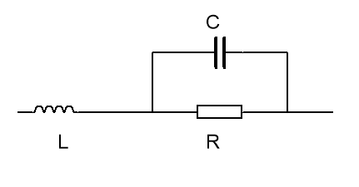

La impedancia de este modelo es representada por la siguiente ecuación:

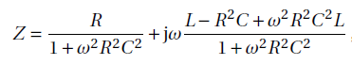

Se puede apreciar que la resistencia (parte real de la ecuación) no coincide con R porque depende de la frecuencia. ***A mayor frecuencia la resistencia disminuye.***

# Condensador

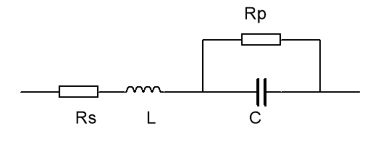El modelo real de un condensador viene representado en la siguiente figura, donde Rs representa la resistencia total de los terminales y contactos, Rp es la resistencia de fugas del dieléctrico y L es la inductancia total de los terminales y placas del condensador.

En los casos más comunes Rp >> Rs con lo que la impedancia del modelo quedaría:

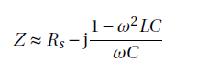



Donde se puede apreciar una frecuencia de resonancia

***Para frecuencias inferiores a la de resonancia el modelo tiene un comportamiento capacitivo, a frecuencias superiores el comportamiento es inductivo***.

# Bobina

La inductancia de un circuito o componente es la relación entre la fuerza electromotriz inducida en él por una corriente variable y la frecuencia de la misma. Una bobina se suele construir mediante un arrollamiento de un conductor para que se incremente el flujo magnético que lo atraviesa. Este arrollamiento presentará una resistencia y una capacidad generada por la inducción electrostática mutua de los conductores.

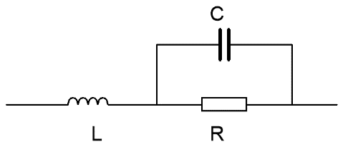El modelo real de una bobina con nucleo de aire se representa en la siguiente figura:

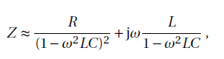Para valores pequeños de R y C, la impedancia del circuito sería:

Se aprecia una frecuencia de resonancia donde, por encima de ella, el comportamiento es capacitivo.

# Conductores

Son los elementos de interconexión metálicos que unen los distintos elementos de un circuito. En teoría presentan una impedancia nula, pero en la realidad presentan una resistencia e impedancia.

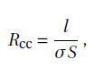En corriente contínua presentan una cierta resistencia que viene dada por:

Donde l es la longitud, S la sección del conductor y σ la conductividad

En corriente alterna y debido al efecto pelicular, la resistencia del conductor aumenta (la sección del mismo se ve disminuida) y aparece una reactancia inductiva que, incluso a baja frecuencia, puede ser superior a la resistencia.

# Soluciones y consideraciones

# Número de capas del PCB

# Tradicionalmente se usa el criterio económico para decidir el número de capas en nuestro diseño de circuito impreso. Sólo saltamos a más de 2 capas cuando la densidad del circuito es elevada porque el tamaño del PCB viene ya definido por diferentes factores. Si se necesita cumplir con los requisitos de EMC, el procedimiento anterior es erróneo ya que deberemos invertir en costes adicionales para cumplir con la EMC.

Cuando consideramos que el aspecto EMC en nuestro diseño es crítico, debemos comenzar con 4 capas ya que, al tener planos de alimentación y masa, se reducen las emisiones radiadas de media unos -20 dB respecto a una placa de dos capas.

El orden de criterios para seleccionar el número de capas debería es el siguiente:

1. Estimación del número de capas de señales a utilizar en función de la densidad del circuito y separando las señales de alta y baja frecuencia.
2. Estimar las capas de planos de alimentación necesarias
3. Definir los pares de capas de señal referidos a un plano de alimentación
4. Definir la posición de los planos de masa y de alimentación
5. Estableceremos el número total de capas y su orden funcional, así como la distancia entre ellas. *La reducción de la distancia entre las capas de señal y sus planos de referencia, disminuye las emisiones y mejora lña inmunidad*.
6. Definir el tipo de vías que vamos a utilizar: pasantes o microvías.

# Objetivos de un buen diseño electromagnético

1. Toda capa de señal debe ser adyacente a una capa de plano de referencia (alimentación o masa) esto reduce la emisión por el efecto plano-imagen y siempre se debe cumplir.
2. Las capas de señal deben estar bien acopladas a sus planos de referencia para facilitar el camino de retorno de la señal. Siempre se debe cumplir.
3. Los planos de alimentación y masa deben estar bien acoplados (muy próximos)
4. Las señales de alta frecuencia deben estar en capas situadas entre capas de planos de referencia. Los planos de refencia actuan como blindajes y contienen la radiación de las pistas de alta frecuencia.
5. La disposición de varias capas de plano de masa es muy recomendable porque se reduce su impedancia y, en consecuencia, las emisiones radiadas en modo común.
6. Cuando haya señales críticas en dos capas diferentes, éstas deben ser adyacentes al plano de referencia común.

# Distribuciones de capas recomendadas

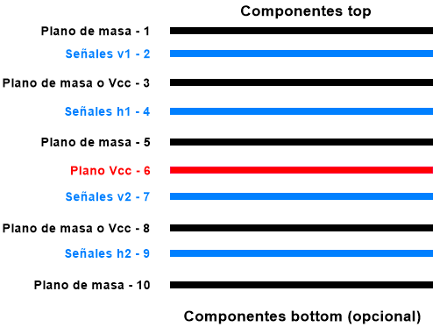

***10 capas***

La distribución de capas que **cumple con los seis objetivos** mencionados anteriormente es de **10 capas**, como se muestra en la siguiente figura.

Hay cuatro capas de señales (verticales y horizontales) Las capas 3 y 8 pueden ser masa o Vcc

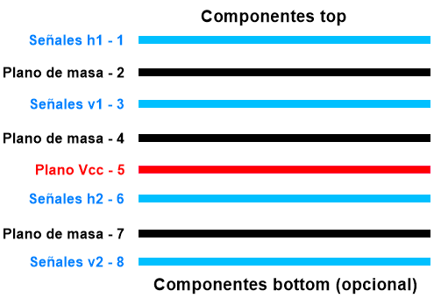***8 capas***

La distribución de 8 capas **cumple con cinco de los objetivos**.

Hay cuatro capas de señales (verticales y horizontales) y no cumple con el objetivo cuatro.

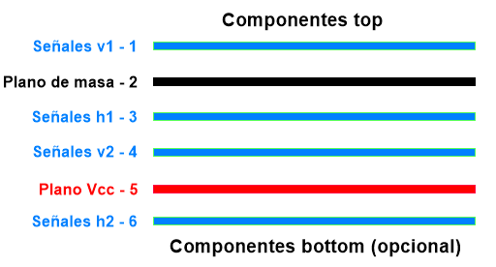***6 capas***

Esta distribución de 6 capas **cumple con los objetivos 1, 2 y 4** y está pensada para circuitos impresos ubicados en **cajas de plástico**.

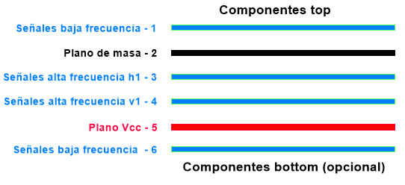

La siguiente distribución de 6 capas **cumple con los objetivos 1, 2 y 6** y está pensada para circuitos impresos ubicados en **cajas metálicas**. Las cuatro capas de señal pueden ser de alta frecuencia.

***4 capas***

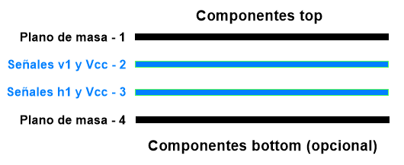La siguiente distribución de 4 capas cumple con con los objetivos **1, 2, 4 y 5** Las dos capas de señal ccontienen también las de alimentación.

Esta configuración de cuatro capas menos radiante y al tener los planos de masa en las capas externas, se pueden ubicar vias pasantes en toda la periferia con lo que tendríamos todas las señales en el interior de una jaula de Faraday.

# Ensamblado de capas

El circuito impreso multicapa se construye combinando tres elementos:

* **Núcleo**, plancha de material dieléctrico cubierto de una lámina de cobre por ambas caras.
* **Prepegs**, lámina de material dieléctrico impregnada de resina para poder ensamblar las diferentes capas.
* **Hojas de cobre**, láminas de cobre de espesor uniforme y controlado para las capas externas.

***Ejemplo standard de 4 capas y 1,6 mm de grosor***

Material

Grosor en µm

Capas

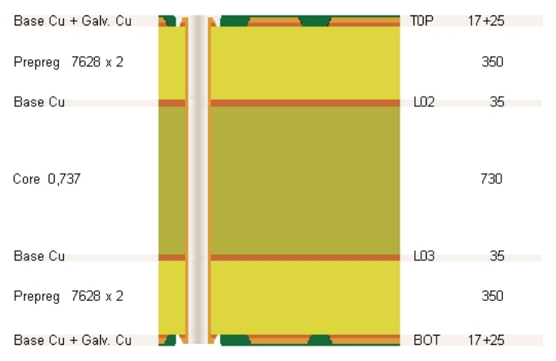

***Ejemplo standard de 8 capas y 1,6 mm de grosor***

Grosor en µm

Capas

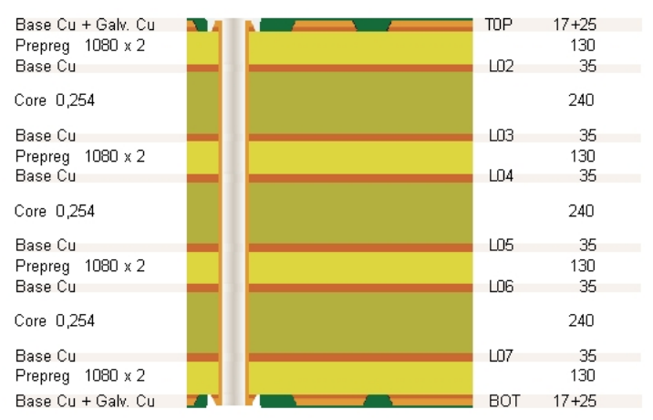

Material

# Vías

**La vía es un elemento del PCB que une eléctricamente las pistas, planos de masa o pads de una capa con otra.** El uso adecuado de las vías en nuestro diseño puede afectar grandemente al rendimiento electromagnético.

La vía se fabrica realizando un orificio entre los elementnos a unir eléctricamente y metalizando esa cavidad.

Cuando una vía atraviesa una capa de plano de referencia, en la capa del plano debe haber un pad sin cobre con un agujero del mismo díametro que la vía, este tipo de pad de aislamiento se denomina **antipad**.

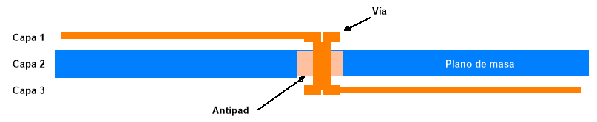

Existen dos tipos de vías:

**Convencional**

Se realizan mediante taladrado mecánico. Pueden ser:

* **Pasantes**, unen todas las capas del circuito.
* **Blind**, unen una capa externa con otras internas.
* **Buried**, unen capas internas.

**Microvías**

Se realizan mediante máquinas de impacto láser que crean un impacto de perfil cónico. Su capacidad de penetración es más limitada pero su tamaño es bastante inferior a una vía pasante con lo que se usan para diseños de alta densidad.

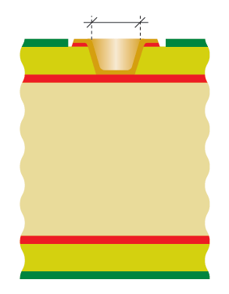El PCB multicapa se fabrica ensamblando diferentes tipos de materiales. En las capas externas se utiliza Prepeg como dieléctrico (un tipo de lámina de resina de tamaño más reducido que los núcleos del interior) Es en estas capas dónde pueden ir ubicadas las microvías y pueden haber dos niveles por lado.

Una de las principales ventajas de las microvías es que se pueden ubicar en el centro de cualquier pad SMD.

Pueden ser:

* **Blind,** unen la capa externa con la adyacente (nucleos Prepeg 2 ó 3)
* **Buried**, une capas internas entre sí(nucleos Prepeg 2 y 3)

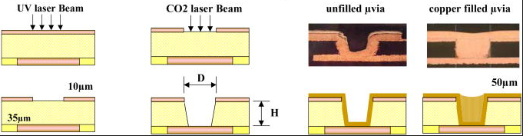La Fabricación de una microvía consta de los siguientes pasos:

Eliminación de cobre Eliminación de dieléctrico Metalización Rellenado de cobre

mediante un láser UV mediante un láser CO2 por electro-plateado

**Diferentes tipos de vías y microvías**

Vía pasante

Microvías escalonadas

Blind vía

Buried microvía

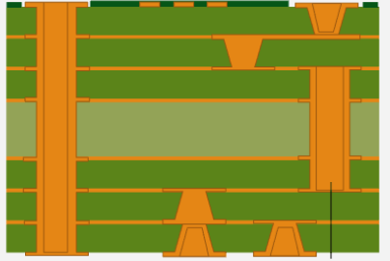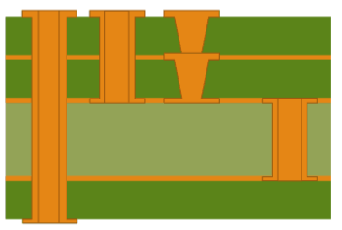

Buried vía

Microvías apiladas

Blind microvía

Buried vía

La tecnología **HDI** (High Density Interconnect) usa microvías de 0,10 a 0,075 mm que no necesitan atravesar todas las capas. El uso de microvías puede llegar a reducir un 40 % el area del circuito, manteniendo el número de capas o, un 30 % el número de capas, manteniendo el area.

Una de las ventajas de la tecnología **HDI** es que, al usar vías y pistas más pequeñas, el trazado puede tener una mayor densidad.

Desde el punto de vista CEM, la tecnología **HDI**:

* Reduce el ruido en general.
* Aumento de la calidad de la señal y disminución de la diafonía al ser las pistas más cortas.
* Reducción del ruido de conmutación al ser las microvías más pequeñas.
* Reducción del ruido de conmutación y de las EMI radiadas al ser las pistas más estrechas y menor la distancia entre capas.

# Configuraciones HDI recomendadas

***HDI tipo I***

* + 6 capas
  + Una capa de Prepeg por lado.
  + Microvías ciegas por ambos lados.
  + Vías pasantes uniendo todas las capas.

***HDI tipo II***

* + 6 capas
  + Una capa de Prepeg por lado.
  + Microvías ciegas por ambos lados.
  + Vías pasantes uniendo capas TOP y Bottom
  + Blind vías uniendo las capas internas.

***HDI tipo III***

* + 8 capas
  + Dos capas de Prepeg por lado.
  + Microvías ciegas (1 y 2 – 7 y 8) y enterradas (2 y 3 – 6 y 7)
  + Vías pasantes uniendo capas 1, 3, 6 y 8
  + Buried vías uniendo las capas 3 y 6.

# Vías y EMC

# Las vías presentan valores parásitos resistivos, capacitivos e inductivos.

*Resistencia de una**vía* – Como ejemplo, una vía de 0,4 mm de diámetro, 1,6 mm de longitud y 25 µm de metalización presenta una resistencia de 0,97 mΩ

La resistencia de una vía aumenta con la temeperatura. En circuitos de potencia hay que tener en cuenta la corriente máxima que puede circular por una vía según su diámetro. Como ejemplo (para un incremento de 10ªC):

Diametro agujero vía Corriente máxima

0,3 mm 1,8 A

0,4 mm 2,2 A

0,5 mm 2,6 A

1 mm 4,3 A

*Capacidad parásita de una vía*  – La capacidad parásita de una vía afecta a la velocidad de la señal ya que puede producir desadaptaciones de impedancia y reflexiones en la línea, sobretodo en los cambios de capa ya que puede variar el plano de referencia.

*Inductancia parásita de una vía*  – La inductancia parásita de una vía afecta al comportamiento de los condensadores de desacoplo que van conectados entre los terminales de alimentación de los circuitos integrados y los planos de alimentación y masa. Esta inductancia afecta a la velocidad de transmisión de la energía de estos componentes ante las conmutaciones rápidas de los circuitos integrados digitales.

La inductancia de las vías se suma a la inductancia de las pistas con lo que aumentan las emisiones radiadas.

# Efectos negativos de una mala distribución de las vías

* **Reducción de impedancia resistiva**, una vía aumenta de media un 10 % la resistencia en la pista. Las corrientes que circulan suelen ser bajas con lo que el efecto es muy pequeño comparado con los efectos de las impedancias reactivas.
* **Cambio de la impedancia característica de la pista**, las vías son inherentemente capacitivas.
* **Provocan reflexiones,** ya que puede haber un cambio brusco de impedancia.
* 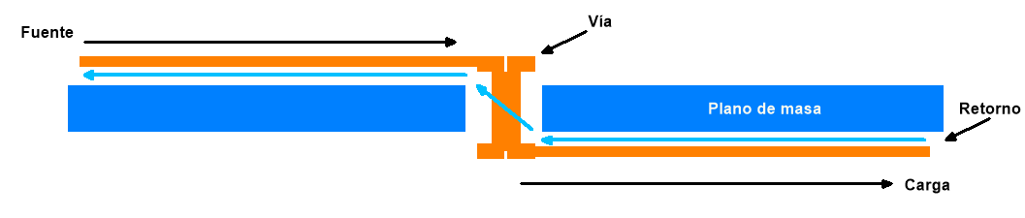**Línea de transmisión distorsionada**, cuando la pista se traza a ambos lados de un plano de referencia, la variación en su impedancia no es significativa.

Cuando se traza por una capa donde el plano de referencia es diferente, la característica de línea de transmisión queda muy alterada.

# Condensadores desacoplo

El objetivo del condensador de desacoplo es filtrar las líneas de alimentación continua de los circuitos integrados. La única corriente no continua que debería fluir por las pistas de alimentación debería ser la corriente de carga de los condensadores de desacoplo. La corriente de alta frecuencia usada dentro de los microdispositivos debe ser proporcionada por los condensadores de desacoplo y no por la fuente de alimentación.

Tradicionalmente se colocaba un condensador cerámico de 100 nF lo más cerca posible del terminal de alimentación del circuito integrado.

Hoy en día, han subido las frecuencias de trabajo y se demuestra que un condensador de 100 nF no es un método efectivo para desacoplar circuitos digitales a frecuencias por encima de 40 MHz.

Un condensador real tiene un comportamiento inductivo por encima de la frecuencia de resonancia, a lo que hay que sumar unos elementos parásitos como la resistencia serie (ESR), su inductancia serie interna (ESL) y la inductancia de la unión al pcb.

La ESL suele ser entre 1 y 2 nH, la unión más las posibles vías del pcb suele estar entre 5 y 20 nH y la inductancia interna del circuito integrado entre 3 y 15 nH Interviniendo en la anchura y longitud de las pistas, podemos obtener una inductancia típica total entre 15 y 30 nH **Esta inductancvia total es la que limitará la eficiencia del condensador de desacoplo**.

Otras optimizaciones se pueden obtener seleccionando un dieléctrico diferente o haciendo agrupaciones de condensadores del mismo valor. Ésto queda ya fuera del objetivo de esta guía básica.

# Distribución

Separaremos las secciones críticas y no críticas de nuestro sistema.

# Críticas - radiación: Lógica de microprocesador o circuitos de vídeo.

**Críticas - inmunidad:** Microprocesador y señales de bajo nivel de los circuitos analógicos.

**No críticas:** Lógica de baja velocidad o sin clock, fuentes de alimentación lineales y etapas de amplificación de potencia.

# Las secciones críticas deben ser encerradas en un blindaje. El blindaje actúa como barrera a las interferencias radiadas y es un punto de referencia para las corrientes de retorno.

# Componentes SMD vs componentes “trough hole”

Los componentes SMD son mejores que los “trough hole” en el trato de la RF ya que tienen una inductancia menor y, al ser más pequeños, pueden colocarse más próximos (reduciendo longitudes). Por lo general, los condensadores “trough hole” son auto resonantes a frecuencias por encima de 80 MHz

**Terminales estáticos/activos/entradas**

En un microdispositivo todas las líneas tienen algo de ruido. Por ejemplo, un terminal de salida tiene ruido que proviene de las líneas internas de alimentación y del acoplo capacitivo con los terminales adyacentes y con el sustrato.

En un terminal I/O, la capacidad de los transistores de salida no utilizados transfiere ruido desde las líneas de alimentación. La cantidad de ruido depende de la impedancia de lo que conectemos a ese terminal. Cuanta más impedancia tenga más ruido se transferirá. Éste es el motivo porque los terminales que no se utilicen, se deben conectar a la línea de impedancia más baja: **cortocircuitadas a masa, si fuera posible.**

# Masa

La masa de un circuito, en la realidad, no puede ser considerada un punto equipotencial debido a que circulan pequeñas corrientes inducidas por campos externos o acopladas por emisiones conducidas. En realidad, es más exacto definir la masa como un camino de baja impedancia para las corrientes que retornan a su fuente.

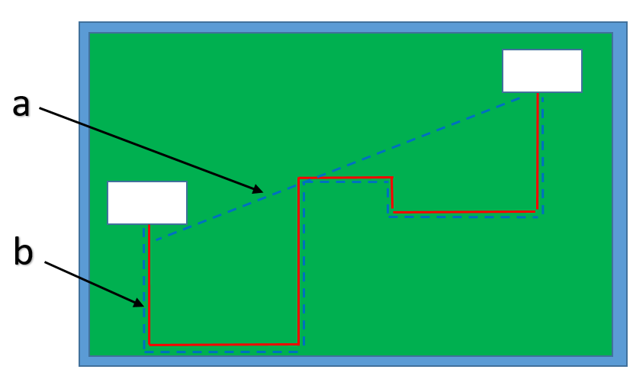

# En el ejemplo de la derecha tenemos una pista de señal por la cara TOP y un plano de masa en la cara BOTTOM. El camino de retorno de la corriente no será el camino más corto (a) sino el de menor inductancia (b)

# 

Una de las reglas más importantes es que no debe haber roturas ni discontinuidades en el plano de masa por debajo de las pistas críticas. La inductancia es mucho mayor.

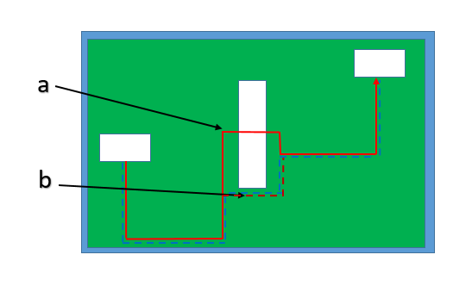

Si nos viéramos obligados a abrir el plano de masa en algún punto, justo debajo de una señal crítica (a), es preferible que la señal rodee la abertura, aunque sea el camino más largo (b)

# Distribución y trazado de alimentaciones

* Crearemos varios bloques funcionales: parte digital, parte analógica, alimentación y bloque de E/S
* Estableceremos un punto de distribución de la alimentación, generalmente es el terminal activo del condensador de filtrado de la fuente de alimentación.
* Llevaremos alimentación al plano digital por el camino más corto posible.
* Llevaremos alimentación a la parte analógica por el camino más corto posible.
* Agruparemos todas las pantallas de las conexiones de E/S y la tierra de la entrada en un plano de masa y estableceremos un punto de referencia a la menor distancia posible.
* Uniremos el plano digital con el punto de masa digital del A/D y a su vez a la referencia de masa, siempre lo más corto posible.
* Si es necesario apantallar, uniremos la carcasa al punto de referencia de masa.

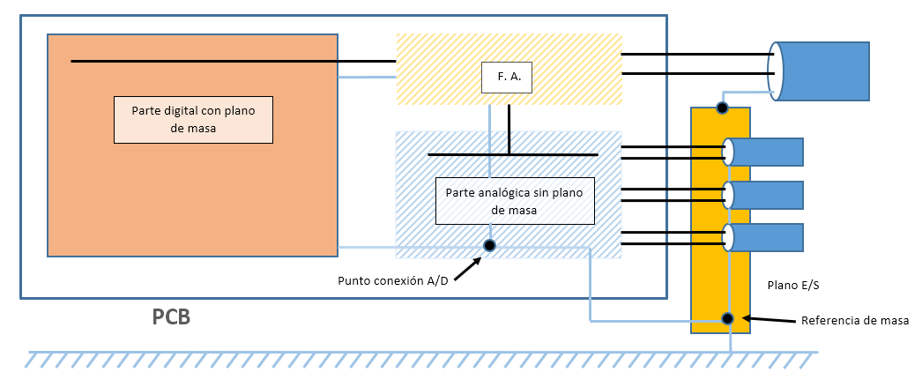

# Consejos prácticos

# Esquemático

En el esquemático ya se ha de contemplar la separación del circuito en diferentes grupos funcionales y refenciar los componentes conforme a esas agrupaciones, ayuda al posicionamiento manual.

# Estructura del PCB

* Decidir cuantas capas ha de tener el PCB:
* Por encima de 25 MHz, el PCB debe tener 2 o más planos de alimentación.
* Siempre que sea posible, usar PCBs de varias capas con planos de alimentación y masa específicos.
* Disposición recomendada de una placa de 6 capas y composición de la misma.

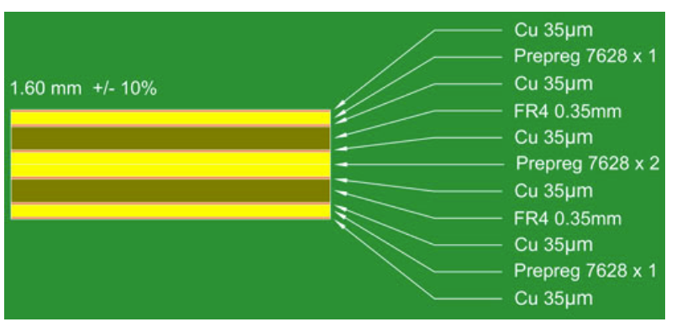

* Cara TOP / trazado horizontal no crítico
* Plano de masa
* Plano de alimentación
* Alta velocidad / trazado vertical
* Alta velocidad / trazado horizontal
* Cara BOTTOM / trazado vertical no crítico

# Distribución componentes

* + La distribución de componentes se ha de hacer de forma manual, respetando las diferentes agrupaciones.
  + La distancia entre componentes ha de ser lo más pequeña posible:
    - Pemite reducir las longitudes de pistas.
    - Debe permitir un soldado/desoldado manual.

# Trazado sistema de alimentación

* + La fuente de alimentación debe estar lo más próxima posible al punto de entrada de la alimentación al PCB. Las pistas deben estar muy próximas entre ellas para reducir el area y en consecuencia, la inductancia.
  + El punto de entrada de alimentación al PCB debe estar desacoplado.
  + Los condensadores electrolíticos de desacoplo deben ir con otros de alta frecuencia y baja ESL.
  + Las pistas de alimentación deben ser lo más cortas y anchas posible.
  + La distribución de la alimentación debe ser en estrella, red o plano de alimentación. El punto de partida debe ser el terminal positivo del condensador de desacoplo a la salida del regulador de tensión. El condensador de desacoplo es el que tiene que proporcionar la energia.

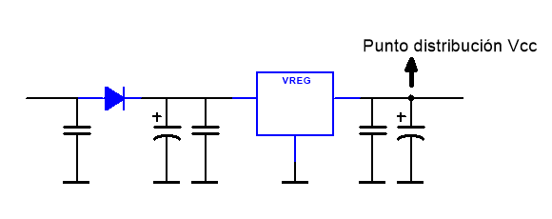

* + El valor del condensador electrolítico debe ser 10 veces mayor que la suma de todos los condensadores de desacoplo.
  + Se deben usar condensadores de desacoplo cerámicos en cada circuito integrado lo más cerca posible del terminal de alimentación. Deben ser de alta frecuencia y baja inductancia (100 nF hasta 15 MHz y 10 nF para >15 MHz) El condensador de desacoplo, por su conexión de baja inductancia, es el que tiene que proporcionar los picos de energía que demande el circuito integrado al conmutar sus salidas.
  + Los dispositivos limitadores de tensión, como zéners, MOV o Transzorb se deben colocar junto al punto de entrada al PCB y asegurar una conexión de baja impedancia a masa.
  + Las pistas de alimentación de una fuente conmutada deben ir por la misma cara y el plano de referencia debe ir por la cara adyacente para reducir el area del lazo.
  + El disipador del transistor de conmutación debe ir conectado al mismo potencial que el encapsulado ya sea masa o Vcc. A veces el disipador está aislado de la cápsula del dispositivo y a través de la capacidad parásita se pueden acoplar interfencias de modo común.
  + Para disminuir las áreas de los lazos de alimentación, las pistas de alimentación deben ser trazadas en paralelo. En PCBs de una sola cara es muy dificil cumplir este requisito con lo que deberíamos partir de 2 caras mínimo.

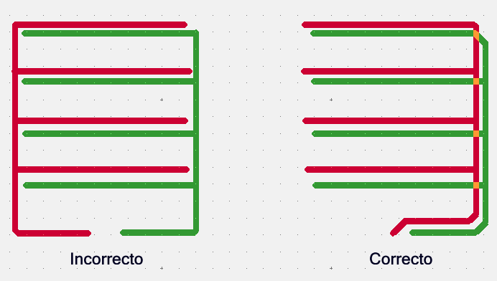

# Trazado masa

* + Colocar un plano de masa debajo de todos los componentes y sus pistas asociadas.
  + Cuando una capa de plano de alimentación es adyacente a la capa de GND, el plano de GND debe sobrepasar al de Vcc por lo menos 20 veces la distancia entre planos. En un PCB de 6 capas y de 1,60 mm de espesor total, la distancia entre la capa Vcc y GND es de 0,7 mm con lo que 1, 4 mm es lo que debería exceder como mínimo el plano GND sobre el de Vcc.
  + En los planos de masa y alimentación, evitar las roturas/discontinuidades.
  + Conectar la masa lógica al chasis (con mu baja impedancia) en la zona de E/S
  + Hacer una conexión adicional de masa a chasis en la zona de reloj/oscilador.
  + Los sistemas modulares (con HF, dispositivos ruidosos y/o cables externos) deben estar correctamente conectados a la masa de referencia por caminos de baja impedancia, no utilizar los pines de masa de los conectores.
  + La mayoría de sistemas que van en cajas de plástico deben tener internamente un plano de referencia metálico.
  + Todos los disipadores de calor deben ir puestos a masa.
  + Maximizar las áreas de cobre para obtener una baja impedancia entre alimentación y masa.

# 

**×**  **√**

* + Los conductores de masa deben ser lo más cortos posibles (por debajo de 1/20 de la longitud de onda de la frecuencia de trabajo) así se disminuyen las emisiones radiadas y mantiene baja la impedancia.
  + Las conexiones de masa multipunto sólo deben usarse en circuitos por debajo de 1 MHz. Para frecuencias superiores, las conexiones de masa deben ser de un único punto y, preferiblemente en estrella:

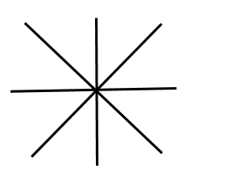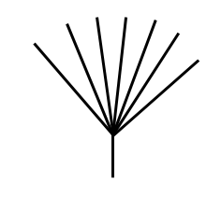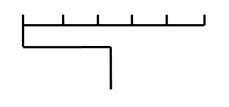

Peor Mejor Ideal

***En PCBs bicapa***

* + - Cuando no se puedan usar planos de masa se deberá utilizar un sistema de masa en red. Este sistema se define con pistas horizontales en una cara y verticales en la otra con vías en cada intersección. Esta red debe ser lo más tupida posible.

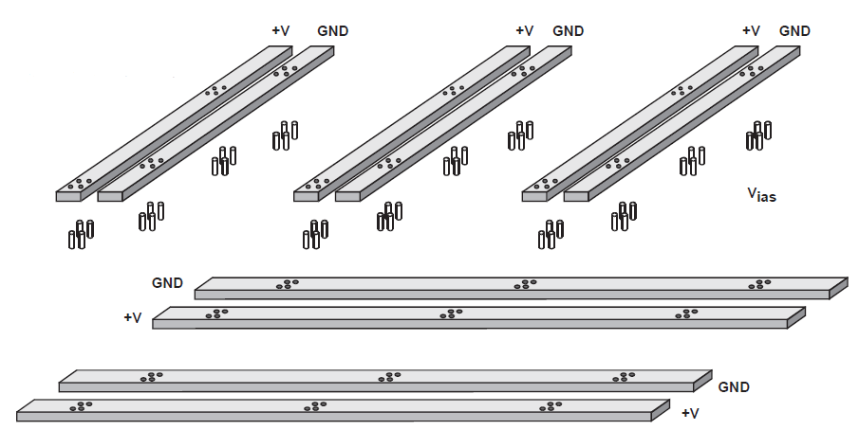

* + - Sin planos de masa, las pistas de masa y alimentación se trazarán adyacentes o una encima de la otra en caras diferentes (así reducimos el area del bucle que forman)
    - Sin plano de masa, una pista de retorno de masa debe ir próxima al bus de datos y cerca de la linea de bit menos significativo.

***En PCBs de 4 capas o más***

* + - La gran ventaja es poder poner debajo de cada señal un plano de masa, usando la capa Ground, siempre habrá un camino de retorno justo debajo de la señal.
    - No poner pistas “enterradas” en la capa Ground; si no quedara más remedio, ponerlas por la periferia.

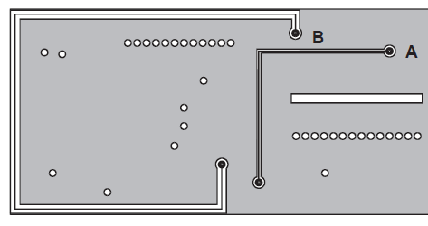

* + - 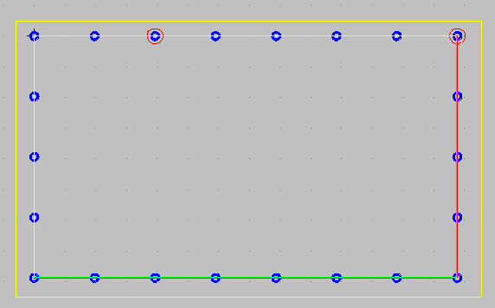Colocar vías de masa alrededor del perímetro de la placa cada 1,27 cm o menos. Unir estas vías con una pista mínima de 0,4 mm de anchura.

Se trata de construir una “caja de Faraday” para contener las frecuencias por debajo de 5 GHz

***En los ICs de alta velocidad***

* + - Colocar un plano de masa en la cara top, debajo del componente, que ocupe toda la superficie hasta los terminales de la periferia. La línea de alimentación debe ir bordeando este plano de masa. Poner vías cerca de los pines que vayan a masa.
    - Colocar un plano de masa en la cara bottom que sobrepase ¼” el contorno de la cápsula. Los condensadores de desacoplo irán por esta cara con un camino de baja impedancia a la alimentación. Este plano debe cubrir también la zona de las patas del oscilador y sus condensadores que deben tener un camino de baja impedancia con el cristal.

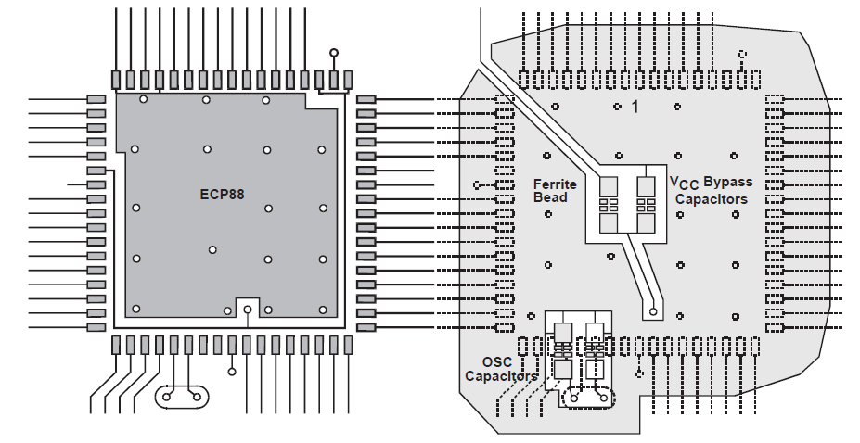

* + - Los retornos de masa de los circuitos digitales de alta frecuencia y de los circuitos analógicos o de potencia deben ir por caminos separados.
    - No debe haber islas de cobre flotante en el PCB. Las islas de cobre con relación longitud-anchura mayor de 10:1 deben tener una vía a masa en cada extremo:

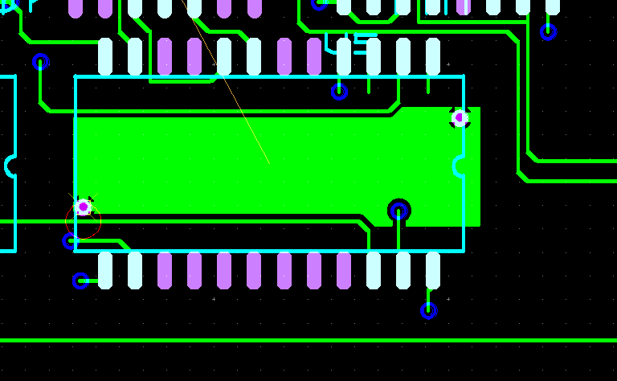

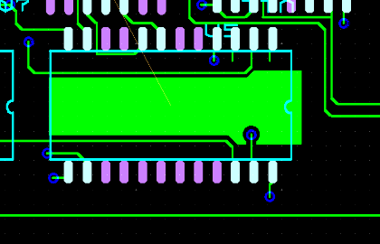

# Trazado señales

* + Las señales de alta frecuencia deben estar en una capa adyacente a una capa de plano de alimentación.
  + Las señales de reloj deben ser las primeras en trazarse y deben ir por la misma cara. En PCBs multicapa, siempre que sea posible, deberían ir entre la capa de plano de alimentación y la de masa. En Bicapa siempre tiene que ir sobre un plano de masa.
  + Las pistas de señales de alta corriente y con flancos de subida y bajada estrechos (5 – 10 ns) deben estar a más de 3 mm de otras pistas de señal que discurran en paralelo, de lo contrario, habrá que trazar una pista de masa entre ellas.
  + Las señales digitales de alta velocidad como los datos, direcciones y señales de contrtol de los microprocesadores deberán estar agrupadas y lo más alejadas posible de los conectores de E/S.
  + Las pistas de señal y su retorno deben estar lo más cerca posible (minimizar el area del lazo)
  + 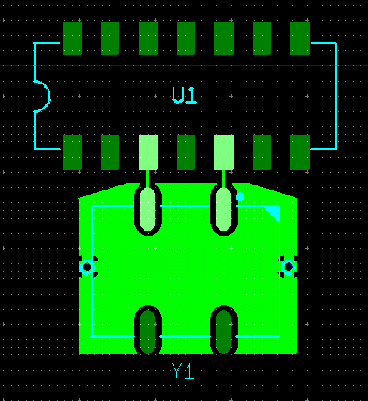Evitar trazar pistas (que no sean masa) o cualquier posible fuente de ruido cerca de los cristales.
  + Colocar los osciladores o cristales lejos de los conectores de E/S, lo más próximo posible al circuito integrado que sirven y por la misma cara que el circuito integrado.
  + Poner un plano de masa en la cara top y en la bottom. Mediante dos vías, pasar un hilo alrededor del cuerpo del cristal, soldar en ambas caras y soldar al cuerpo del cristal.
  + Llevar la masa del conjunto directamente al punto de distribución en estrella.
  + Todas las pistas críticas como clocks, data strobe,… deben trazarse manualmente y adyacentes a pistas o planos de masa.
  + Las líneas de señal diferencial deben ir lo más próximas posible durante todo el recorrido para aprovechar la máxima cancelación del cmapo magnético. Poner anillos de guarda a ambos lados del par diferencial.
  + Trazar las pistas de una capa orientadas 90º respecto a las pistas de la otra cara ayuda a mejorar la diafonía.
  + Mantener las pista de alta frecuencia alejadas del borde de la placa.

# Alimentación

* + La fuente de alimentación debe estar colocada próxima al punto de entrada al PCB. Las pistas deben estar los más próximas posible entre ellas y ser lo más cortas posible para reducir la inductancia.
  + La alimentación debe estar desacoplada en el punto de entrada al PCB.
  + Los condensadores electrolíticos de desacoplo deben ir acompañados de condensadores de alta frecuencia y baja ESL.
  + La distribución de la alimentación debe ser en forma de estrella, red o plano de alimentación; nunca en conexión punto a punto. Una buena práctica es usar el punto de conexión positivo del condensador electrolítico de salida como punto de distribución es estrella.
  + El condensador electrolítico debe ser 10 veces más grande que la suma de todos los condensadores de desacoplo.
  + Cada circuito integrado debe ser desacoplado con condensadores cerámicos de alta frecuencia y baja inductancia de 100 nF para f < 15 MHz y 10 nF para f > 15 MHz Los condensadores deben estar lo más cerca posible de los terminales de alimentación del circuito integrado; se recomienda el uso de condensadores SMD en cualquier circunstancia, ya que permiten estar muy cerca del terminal por la cara opuesta al circuito integrado.
  + Las pistas que transportan señales pulsadas de alta corriente y con flancos de subida y bajada muy bruscos (5 – 10 ns) deben estar a una distancia mínima de 3 mm de otras señales, si no, hay que trazar una pista de masa entre ellas.
  + Las pistas de alimentación y masa:
    - Deben ser trazadas en paralelo, si van por la misma cara, o una encima de otra si van por caras diferentes con el fin de disminuir su impedancia.
    - Deben ser lo más cortas y anchas posible.

# Circuitos digitales

* + Las conexiones de señales de reloj serán las primeras pistas en trazarse y se trazarán por la misma cara y junto a un plano de masa.
  + Las conexiones del bus de direcciones/datos/clock serán lo más cortas y directas posible con las pistas o planos de masa adyacentes.
  + Las señales digitales de alta velocidad deberán agruparse y colocarse lo más lejos posible de los conectores de E/S
  + Cristales/osciladores:
    - Evitar trazar cualquier pista que no sea masa o cualquier otra fuente de ruido cerca de los cristales.
    - Colocar los cristales lejos de la E/S, lo más cerca posible al IC al que sirven y por la misma cara.
  + Trazar todas las pistas críticas manualmente.
  + Para mejorar la diafonía, trazar las pistas perpendiculares en una capa respecto a la otra.

# Circuitos analógicos

* + Los circuitos analógicos y periféricos deben colocarse lo más cerca posible de los conectores E/S.
  + Las pistas del PCB que terminan en un conector E/S deberán ser desacopladas en el conector.

# Cables

* + Los cables que transporten señales de frecuencia inferior a 10 MHz se deben apantallar a masa solamente en el lado del generador.
  + Los que transporten señales de frecuencia superior a 10 MHz se deben apantallar a masa en los dos lados.
  + Usar pares trenzados en:
    - Las cargas para evitar crear antenas de lazo que puedan radiar campos magnéticos
    - En señales sensibles de baja frecuencia (< 1 MHz)
    - Circuitos con impedancia < 1 kΩ
  + Cuando se lleva un mazo de cables a lo largo de un plano metálico, mantener lejos de cualquier abertura ya que ésta actúa como una antena.
  + Mantener los mazos de cable por lo menos a 10 cm de cualquier fuente de campo eléctrico o magnético.
  + La zona expuesta de un cable apantallado en un conector o terminal no debería superar los 10 mm.
  + Utilizar cables coaxiales para transmitir señales de RF (> 10 MHz) y donde interese mantener la impedancia igual durante un amplio rango de frecuencias.
  + Todos los dispositivos sensibles a la ESD no se deben colocar cerca de los conectores de E/S o de aperturas accesibles.
  + Cables de cinta plana:
    - Deben estar lejos de los IC y circuitos de oscilador.
    - Se debe proveer múltiples retornos de masa en la propia cinta plana.
    - Las señales críticas deben ir entre dos conductores de retorno.

# PCB

* + La orientación y colocación de los componentes es muy importante, vale la pena invertir tiempo en este aspecto.
  + Siempre que sea posible, usar PCBs de varias capas con planos de alimentación y masa específicos.
  + Las señales de alta frecuencia deben estar en una capa adyacente a una capa de plano de alimentación.
  + Por encima de 25 MHz, el PCB debe tener 2 o más planos de alimentación.
  + Cuando una capa de plano de alimentación es adyacente a la capa de GND, el plano de GND debe sobrepasar al de Vcc por lo menos 20 veces la distancia entre planos. En un PCB de 6 capas y de 1,60 mm de espesor total, la distancia entre la capa Vcc y GND es de 0,7 mm con lo que 1, 4 mm es lo que debería exceder como mínimo el plano GND sobre el de Vcc.
  + Las señales de reloj, siempre que sea posible, deberían ir entre la capa de plano de alimentación y la de masa.
  + En los planos de masa y alimentación, evitar las roturas/discontinuidades.
  + Conectar la masa lógica al chasis (con mu baja impedancia) en la zona de E/S
  + Hacer una conexión adicional de masa a chasis en la zona de reloj/oscilador.
  + En sistemas modulares (con HF, dispositivos ruidosos y/o cables externos) deben estar correctamente conectados a la masa de referencia por caminos de baja impedancia, no utilizar los pines de masa de los conectores.
  + La mayoría de sistemas que van en cajas de plástico deben tener internamente un plano de referencia metálico.
  + Todos los disipadores de calor deben ir puestos a tierra.